Prefeitura Municipal de Mossoró
Secretaria Municipal da Educação, Cultura, Esporte e Lazer
Diretoria Pedagógica
Divisão de Educação Especial

1º Encontro de professoras do Programa LIBRAS nas Escolas
29 de março de 2017

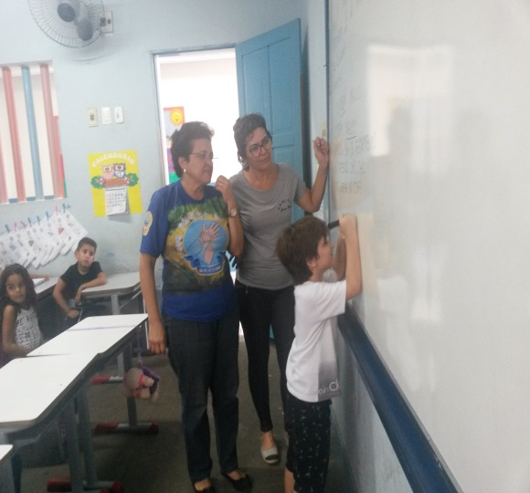 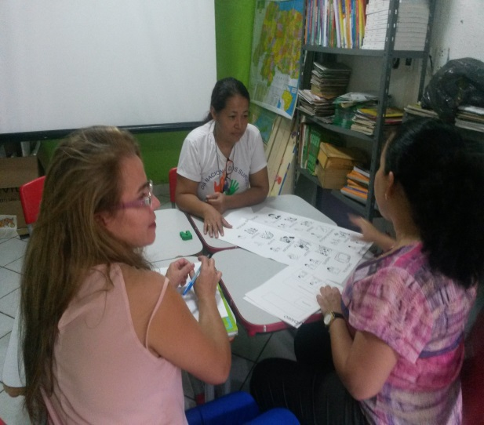Aula de Português, 1º ano- E.M Morais Filho,13/03 Roda de diálogo-E.M Antonio Amorim, 23/03

Objetivos do encontro:
- Conhecer a proposta de ações para o Programa LIBRAS nas Escolas no ano de 2017.
- Realizar roda de diálogo das ações realizadas pelas professoras de Libras nas primeiras semanas de aula.

1-Acolhida:
2-Programa LIBRAS nas Escolas: proposta 2017
- O que podemos propor, ampliar e sugerir ?

3- Roda de diálogo:
Inez | Rita | Vera | Verônica
5-Troca de ideias e interações.
6- Avaliação
Um bom encontro para todas!
Cristianne, Cláudia, Nenem, Rosely, Selma e Sônia.

